ДЕПАРТАМЕНТ ОБРАЗОВАНИЯ И НАУКИ ГОРОДА МОСКВЫ
Государственное бюджетное профессиональное образовательное
учреждение города Москвы
«Колледж автоматизации и информационных технологий №20»

Практическая работа
на тему
«Определение системных требований и программного окружения программного обеспечения»

по дисциплине
«Учебная практика»

Обучающийся:
Денисова Полина Ивановна
УО ДАТАХАБ курс 2 группа ИСП2131
Руководитель:
Аферов А.А

Дата выполнения: 08/10/2026

Цель: Научиться определять аппаратные и программные требования к программному продукту, формировать требования к рабочему месту пользователя, серверной части и программному окружению системы.
Задание 1. Определение минимальных аппаратных требований
Компонент | Минимальное требование
Процессор | 2 ядра,2ГГЦ
Оперативная память | 4ГБ
Свободное место на диске | 10ГБ
Разрешение экрана | 1280*720
Сетевой адаптер | 100Мбит/с
Устройства ввода | Клавиатура, мышь
Почему слишком слабый компьютер может повлиять на работу программы?
Будет медленная обработка данных, зависания интерфейса, тайм-ауты при подключение к БД, возможны сбои и ошибки
Задание 2. Определение рекомендуемых требований
Компонент | Минимальные требования | Рекомендуемые требования
Процессор | 2 ядра,2ГГЦ | 4 ядра,3ГГЦ
ОЗУ | 4ГБ | 8-16ГБ
Свободное место | 10ГБ | 20ГБ SSD
Разрешение экрана | 1280*720 | 1920*1080
Сетевое подключение | 100Мбит/с | 1 Гбит/с
Почему минимальные и рекомендуемые требования могут отличаться?
Минимальные – лишь бы запустилось. Рекомендуемые – для стабильной и быстрой работы без задержек
Задание 3. Требования к операционной системе
Операционная система | Подходит / не подходит | Обоснование
Windows 10 | подходит | Поддерживает .NET, Windows forms
Windows 11 | подходит | Полностью совместима
Windows Server | подходит | Для серверной части и MS SQL Server
Linux | Не подходит | Windows Forms и клиент MS SQL не работает
macOS | Не подходит | Windows Forms не подд.
Задание 4. Определение программного окружения
Программный компонент | Назначение
Windows | Оп.сист
.NET | Платформа для запуска приложения
HelpDesk | Само приложение
MS SQL Server | База данных
ADO.NET | Доступ к данным
SQL | Язык запросов
Visual Studio | Среда разработки

Задание 5. Роль MS SQL Server

1. Зачем HelpDesk база данных?
Для централизованного хранения заявок, пользователей и истории.

2. Что хранится (5 примеров):
1. Пользователи
2. Заявки
3. Статусы
4. Комментарии
5. Категории и приоритеты
3. Если MS SQL Server недоступен?
Авторизация и работа с заявками невозможны — система не работает.

Задание 6. Определение роли ADO.NET
Действие | Используется ли ADO.NET
Подключение к MS SQL Server | Да
Создание кнопки на форме | Нет
Выполнение SELECT-запроса | Да
Добавление записи в таблицу | Да
Изменение записи | Да
Отображение формы авторизации | Нет
Получение данных из базы | Да
Удаление записи | Да

Какую роль выполняет ADO.NET в системе HelpDesk?
ADO.NET выполняет роль посредника между приложением HelpDesk и базой данных MS SQL Server. Через ADO.NET приложение устанавливает соединение с сервером, отправляет SQL-запросы (SELECT, INSERT, UPDATE, DELETE), получает результаты в виде объектов (DataTable, SqlDataReader) и передаёт их в интерфейс программы. ADO.NET скрывает низкоуровневые детали сетевого протокола и работы с SQL Server, предоставляя разработчику удобные классы — SqlConnection, SqlCommand, SqlDataReader, SqlDataAdapter. Без ADO.NET приложению пришлось бы самостоятельно реализовывать сетевой протокол обмена с SQL Server, что крайне сложно и нецелесообразно.
Задание 7. Требования к сети
Требование | Для чего необходимо
Наличие сетевого подключения | Обеспечивает физический канал связи между компьютером пользователя и сервером БД
IP-адрес или имя сервера | Позволяет приложению найти сервер MS SQL Server в сети и направить запросы по правильному адресу
Доступ к MS SQL Server | Сервер БД должен быть запущен и принимать входящие подключения на соответствующем порту (по умолчанию 1433)
Разрешённое подключение | Брандмауэр (firewall) на сервере и клиенте должен разрешать трафик по порту 1433; сетевые политики не должны блокировать соединение
Учётные данные | Логин и пароль пользователя БД (или Windows-аутентификация) необходимы для авторизации на сервере и разграничения прав доступа

Сможет ли HelpDesk работать с серверной базой данных при полном отсутствии сетевого подключения? Почему?
Нет, не сможет. Если база данных MS SQL Server располагается на отдельном сервере, приложение должно установить сетевое соединение для отправки SQL-запросов и получения результатов. При отсутствии сети (кабель не подключён, Wi-Fi недоступен, сервер недостижим) ADO.NET не сможет создать подключение через SqlConnection, и все операции с данными завершатся с ошибкой. Программа запустится, но при любой попытке обратиться к базе данных пользователь получит сообщение об ошибке соединения.
Задание 8. Сравнение вариантов размещения базы данных
Критерий | Локальная база | База на сервере
Простота настройки | Высокая: не требует сетевой настройки, всё на одном ПК | Требует настройки сети, брандмауэра, прав доступа
Возможность работы нескольких пользователей | Нет: база доступна только с одного компьютера | Да: все пользователи подключаются к единой базе
Необходимость сети | Не требуется | Обязательна для подключения клиентов к серверу
Централизованное хранение данных | Нет: данные хранятся локально на одном ПК | Да: все данные в едином месте, проще управлять
Удобство резервного копирования | Ручное копирование файлов БД на одном ПК | Автоматическое, по расписанию, централизованно на сервере

Какой вариант лучше подходит для использования HelpDesk несколькими сотрудниками? Обоснуйте ответ.
Для работы нескольких сотрудников лучше подходит Вариант Б — база данных на отдельном сервере. При размещении на сервере все пользователи подключаются к единой базе данных, видят актуальные заявки в реальном времени и могут одновременно работать с системой. Локальная база (Вариант А) доступна только с одного компьютера, что исключает совместную работу. Кроме того, серверное размещение обеспечивает централизованное хранение, удобное резервное копирование по расписанию и разграничение прав доступа между пользователями.
Задание 9. Требования к рабочему месту пользователя
Перечень требований к рабочему месту обычного пользователя HelpDesk:
1. Установленная операционная система Windows 10 или Windows 11.
2. Установленный .NET Framework / .NET Runtime версии, совместимой с приложением HelpDesk.
3. Установленное клиентское приложение HelpDesk.
4. Наличие сетевого подключения к серверу базы данных (Ethernet или Wi-Fi).
5. Настроенное подключение к MS SQL Server (известен адрес сервера, порт открыт, брандмауэр настроен).
6. Учётная запись в базе данных HelpDesk с правами пользователя.
7. Компьютер, соответствующий минимальным аппаратным требованиям (4 ГБ ОЗУ, 10 ГБ на диске, процессор от 2 ядер).
8. Клавиатура и мышь для работы с интерфейсом программы.
9. Монитор с разрешением не менее 1366×768.
Задание 10. Требования к рабочему месту администратора
Требование | Пользователь | Администратор
HelpDesk | Установлено, права пользователя | Установлено, права администратора системы
Доступ к MS SQL Server | Через приложение, без прямого доступа | Прямой доступ через SSMS и приложение
Возможность управления БД | Нет | Да: создание, изменение, удаление таблиц, пользователей, ролей
Visual Studio | Не требуется | Требуется для разработки и отладки кода
Доступ к резервным копиям | Нет | Да: создание, восстановление, настройка расписания
Расширенные права | Только просмотр и редактирование своих заявок | Полный доступ к настройкам системы, управлению пользователями и конфигурацией БД

Почему администратору могут потребоваться дополнительные права?
Администратор отвечает за настройку, поддержку и бесперебойную работу системы. Ему нужен прямой доступ к базе данных для управления учётными записями пользователей, создания резервных копий, восстановления данных в случае сбоя, изменения структуры таблиц и настройки прав доступа. Администратор также может дорабатывать код приложения в Visual Studio, менять параметры конфигурации сервера и отлаживать проблемы, с которыми не справится обычный пользователь. Без расширенных прав администратор не сможет выполнять эти задачи, что сделает невозможным обслуживание системы.
Задание 11. Проверка готовности компьютера
Чек-лист проверки рабочего места перед установкой HelpDesk:
№ | Что необходимо проверить | Результат
1 | Версия Windows | ☐ соответствует / ☐ не соответствует
2 | Объём оперативной памяти | ☐ соответствует / ☐ не соответствует
3 | Свободное место на диске | ☐ соответствует / ☐ не соответствует
4 | Версия .NET Framework / .NET Runtime | ☐ соответствует / ☐ не соответствует
5 | Наличие сетевого подключения | ☐ соответствует / ☐ не соответствует
6 | Доступность сервера MS SQL Server (пинг до IP-адреса сервера) | ☐ соответствует / ☐ не соответствует
7 | Открыт ли порт 1433 на брандмауэре | ☐ соответствует / ☐ не соответствует
8 | Наличие учётной записи в базе данных HelpDesk | ☐ соответствует / ☐ не соответствует
9 | Разрешение экрана (не менее 1366×768) | ☐ соответствует / ☐ не соответствует
10 | Наличие клавиатуры и мыши | ☐ соответствует / ☐ не соответствует
11 | Антивирус не блокирует приложение HelpDesk | ☐ соответствует / ☐ не соответствует
12 | Установлены актуальные обновления Windows | ☐ соответствует / ☐ не соответствует
Задание 12. Анализ неисправности
Ситуация: HelpDesk установлен, Windows соответствует требованиям, программа запускается. При попытке авторизации появляется сообщение: «Не удалось установить соединение с сервером базы данных».
1. Какие возможные причины могут вызвать такую проблему? (минимум 4 причины)
1. MS SQL Server не запущен на сервере (служба остановлена).
2. Брандмауэр (firewall) блокирует подключение по порту 1433.
3. В настройках приложения указан неверный IP-адрес или имя сервера БД.
4. Учётные данные для подключения к БД неверны или учётная запись заблокирована.
5. Отсутствует сетевое подключение между компьютером пользователя и сервером (кабель отключён, Wi-Fi недоступен).
6. В MS SQL Server не включён протокол TCP/IP (используется только Named Pipes или Shared Memory).
2. Какие компоненты необходимо проверить?
Необходимо проверить: сетевое подключение (пинг до сервера), статус службы MS SQL Server на сервере, настройки брандмауэра (открыт ли порт 1433), строку подключения в конфигурации HelpDesk (адрес сервера, порт, имя БД), учётные данные (логин и пароль), а также включён ли протокол TCP/IP в конфигурации сетевых протоколов MS SQL Server.
3. Связана ли данная проблема с Windows Forms?
Нет, напрямую не связана. Windows Forms отвечает за отображение интерфейса — окон, кнопок, полей ввода. Ошибка соединения с базой данных возникает на уровне ADO.NET и сетевого стека, а не на уровне отрисовки форм. Программа успешно запускается и показывает форму авторизации, значит Windows Forms работает корректно. Проблема возникает именно при попытке установить соединение с сервером БД.
4. Может ли проблема быть связана с ADO.NET?
Частично — да. ADO.NET — это технология, через которую приложение пытается установить соединение (SqlConnection). Если строка подключения содержит неверные параметры (адрес, порт, имя БД, учётные данные), ADO.NET выдаст ошибку соединения. Однако сама по себе технология ADO.NET при этом работает корректно — она просто не может достичь сервера из-за внешних причин (сеть, брандмауэр, настройки SQL Server). Таким образом, проблема проявляется через ADO.NET, но её причина чаще всего кроется в сетевой доступности или настройках сервера.
Задание 13. Составление итоговых системных требований
Итоговая таблица системных требований HelpDesk:
Параметр | Минимальное требование | Рекомендуемое требование
Операционная система | Windows 10 (64-разрядная) | Windows 11 (64-разрядная)
Процессор | Intel Core i3, 2 ядра, 2.4 ГГц | Intel Core i5, 4 ядра, 3.0 ГГц
ОЗУ | 4 ГБ | 8 ГБ
Свободное место | 10 ГБ | 20 ГБ
Разрешение экрана | 1366×768 | 1920×1080
Сетевое подключение | 100 Мбит/с | 1 Гбит/с
.NET | .NET Framework 4.7.2 | .NET Framework 4.8 / .NET 6+
MS SQL Server | MS SQL Server 2017 Express | MS SQL Server 2019 / 2022
Средство доступа к данным | ADO.NET | ADO.NET
Задание 14. Составление схемы программного окружения
Схема взаимодействия компонентов HelpDesk:
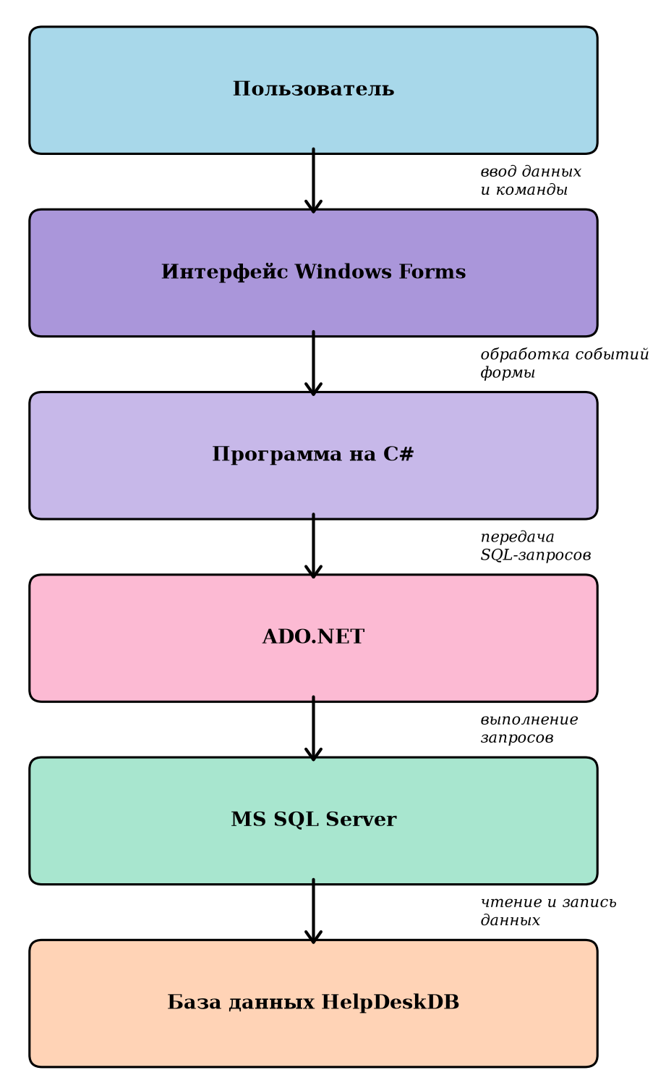
Рис. 1. Схема взаимодействия компонентов HelpDesk

Итоговый раздел для плана внедрения
«Системные требования и программное окружение HelpDesk»
Аппаратные требования
Клиентская часть HelpDesk работает на компьютерах с операционной системой Windows. Минимальные аппаратные требования: процессор с тактовой частотой не менее 2.4 ГГц (от 2 ядер), 4 ГБ оперативной памяти, 10 ГБ свободного места на жёстком диске, разрешение экрана не менее 1366×768, наличие сетевого адаптера (Ethernet или Wi-Fi), клавиатура и мышь. Рекомендуемые требования: процессор от 4 ядер с частотой 3.0 ГГц, 8 ГБ ОЗУ, 20 ГБ на диске, разрешение 1920×1080, сетевое подключение 1 Гбит/с.
Требования к операционной системе
Клиентская часть работает на Windows 10 и Windows 11 (64-разрядные редакции). Поддержка Windows Forms ограничивает выбор операционных систем семейством Windows. Linux и macOS не поддерживаются без эмуляторов, что не гарантирует стабильную работу. Для серверной части (MS SQL Server) рекомендуется Windows Server 2019/2022.
Программное окружение
На компьютере пользователя должны быть установлены: .NET Framework / .NET Runtime совместимой версии, клиентское приложение HelpDesk, настроенное подключение к серверу БД. На сервере: MS SQL Server, база данных HelpDeskDB, настроенные сетевые протоколы (TCP/IP, порт 1433). Для разработки используется Visual Studio с языком C# и технологией Windows Forms.
СУБД
В качестве системы управления базами данных используется MS SQL Server (версии не ниже 2017 Express для минимальной конфигурации, рекомендуется 2019/2022). База данных HelpDeskDB хранит информацию о пользователях, заявках, категориях, статусах, приоритетах, истории изменений и комментариях. Сервер БД должен быть доступен по сети для всех клиентских рабочих мест.
Средство доступа к данным
Для взаимодействия приложения с базой данных используется технология ADO.NET. Через классы SqlConnection, SqlCommand, SqlDataReader, SqlDataAdapter приложение устанавливает соединение с MS SQL Server, выполняет SQL-запросы (SELECT, INSERT, UPDATE, DELETE), получает результаты и передаёт их в интерфейс Windows Forms.
Требования к сети
Для работы системы требуется сетевое подключение между клиентскими компьютерами и сервером базы данных. Необходимо: наличие активного сетевого соединения (Ethernet 100 Мбит/с или Wi-Fi), известный IP-адрес или имя сервера, открытый порт 1433 (TCP), разрешённые подключения в брандмауэре, действительные учётные данные для доступа к MS SQL Server. При отсутствии сети работа с серверной базой данных невозможна.
Вывод
В ходе практической работы были определены системные требования к программному продукту HelpDesk: минимальные и рекомендуемые аппаратные характеристики, требования к операционной системе (Windows 10/11), объём оперативной памяти (4/8 ГБ), свободное место на диске (10/20 ГБ) и сетевое подключение. Программное окружение системы включает Windows, .NET, клиентское приложение HelpDesk, MS SQL Server, ADO.NET, SQL и Visual Studio (для разработки). MS SQL Server необходим для централизованного хранения всех данных системы — пользователей, заявок, статусов, категорий и истории изменений, что обеспечивает совместную работу нескольких пользователей с единой базой. ADO.NET выполняет роль связующего звена между приложением и базой данных: устанавливает соединение, выполняет SQL-запросы и возвращает результаты в интерфейс программы. Перед внедрением необходимо проверить компьютер пользователя, так как несоответствие системным требованиям может привести к невозможности установки приложения, ошибкам соединения с базой данных, медленной работе или полной неработоспособности системы.

